**网络信息对汕大学生**

**理想伴侣标准的影响**

**调查报告**

**课题调查小组成员**

**组长：2017 数学与应用数学 吴彬**

**副组长：2019 材料科学与工程 朱升**

**组员：2018 会计学 陈考优**

**2018 光电信息科学与工程 刘心怡**

**2018 广告学 林颖仪**

**2019 土木环境与工程 许丽澄**

**指导老师：王学举**

**摘 要**

基于当今发达的互联网的现状，汕头大学对网络资源的提供和支持以及大学时期是恋爱关键期的特点，本研究确定了主题“网络信息对汕大学生理想伴侣标准的影响”，确立了两个具体的研究方面：网络信息对汕大学生恋爱理想型塑造的影响和网络信息对汕大学生关于恋爱理想方面的态度的影响。我们自主编写并采用《网络信息对汕大学生理想伴侣标准影响调查问卷》，使用男女分层随机抽样的主要方法和便利抽样的辅助方法，对汕头大学的200名本科生进行了调查，并运用单样本T检验，独立样本T检验，等级（积差）相关等多种方法进行分析。

结果表明在网络信息对汕大学生恋爱理想型塑造的影响方面，一周内汕大学生接触各种类型网络信息的平均水平在3天以下，不足半周；各种网络信息对汕大学生理想伴侣标准各个方面影响程度较小，理想标准变动不太频繁，其中网络言情小说、影视剧和网络中他人关于理想伴侣看法影响力较大，性格和拥有相同或相似兴趣方面的标准（内在标准）被影响的程度较大。男女生在某些方面的分析结果呈现明显差异。女生群体每周接触网络言情小说和影视剧的天数显著多于男生群体；女生群体借鉴小说和影视剧中人物数量显著多于男生群体；女生理想伴侣家境方面的标准受影响程度比男生群体大。

在网络信息对汕大学生关于恋爱理想方面的态度的影响方面，面对网络上不同择偶观点的时候汕大学生的情绪波动程度平均水平处于很小的状态，但对这些观点的大部分或很大程度上不能接受。而且存在一个有趣的现象：汕大学生因网上与其存在差异的择偶观点而产生情绪波动程度越高，汕大学生对于网络中与其相悖或差距较大的择偶标准的态度越倾向于完全接受。

### 1. 问题背景

#### 1.1 现实背景

随着互联网科技的发展，现在的时代已经离不开网络。我们在日常生活中会以各种各样的方式接触网络，借此我们也得以接触网络充斥的各种资源和信息。聚焦到汕头大学校内，学生们就已经有很多手段可以接触网络。学校为广大师生提供了每个人专属的上网账号，给予师生一定的日配额流量浏览网络信息。汕大的金凤网站<http://phoenix.stu.edu.cn/>是一个校内的资源平台，师生既可以上传资源也可以下载资源。里面有学习资料，也有当下各种热点资源，例如日韩剧，流行小说动漫等。还有其他很多的常规手段。由此可见汕大学生接触网络资讯信息的机会很多，网络视讯信息对汕大学生也应该有比较大的影响。

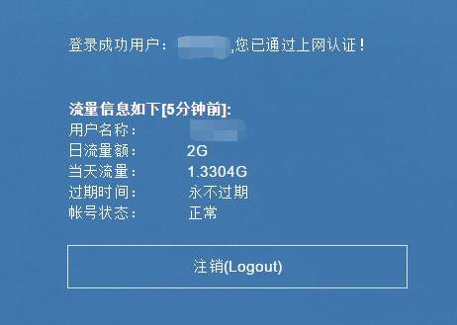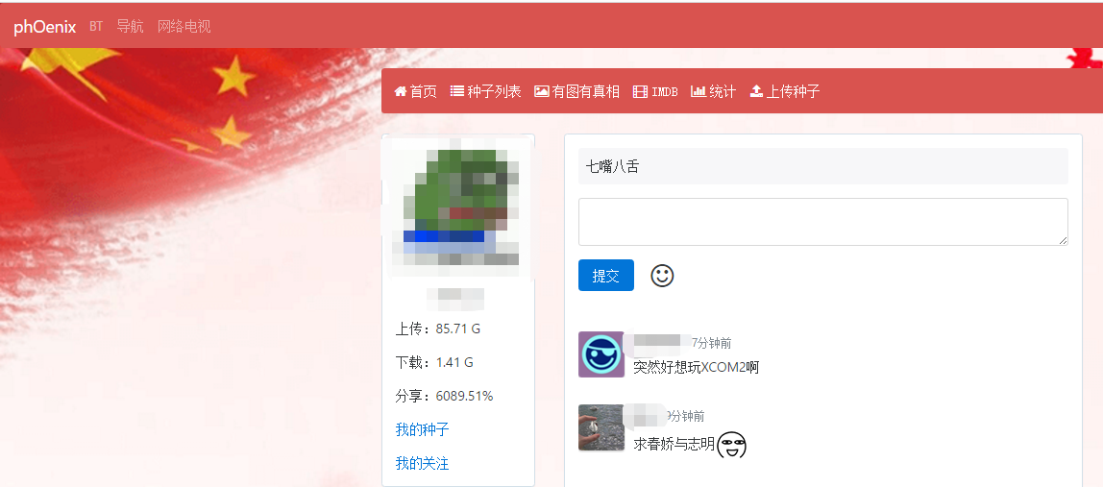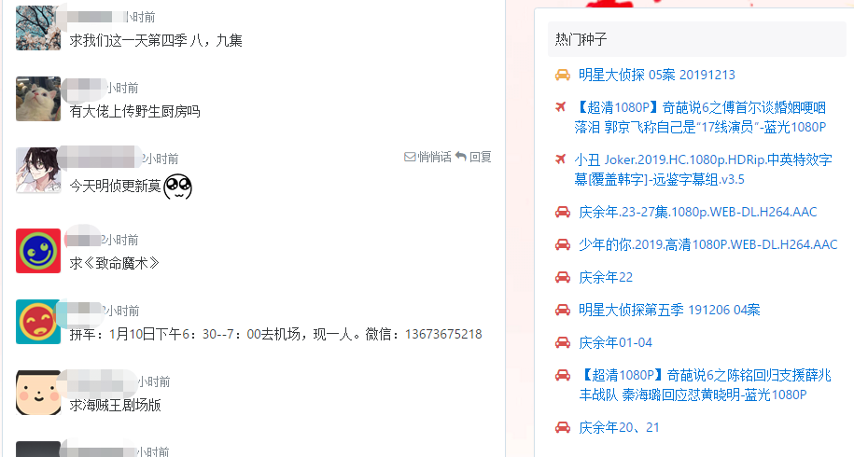

图1.1-1 汕头大学校园网 图1.1-2 汕头大学内部

用户登录界面 金凤资源网站截图

#### 1.2 理论背景

① 21世纪网络以日新月异的速度在发展，同时也影响了我们生活的各个方面。此前就有学者从网络与大学生恋爱观这个剖面分析当代网络的影响。其中很多文章指出了网络文化（环境）对大学生恋爱观产生了消极的影响。江文芬的《网络文化对大学生恋爱观的负面影响及对策》**[1]**，李莉的《网络背景下高校学生恋爱观探析》**[2]**，许萍的《基于网络文化的大学生恋爱观探究》**[5]**，王玫和王磊的《试析网络环境对大学生恋爱观的消极影响》**[3]**等均有涉及。而这些文章对网络信息具体影响大学生恋爱观的哪些方面，如何影响等问题描述比较简略。在这种背景下，面对汕大学生群体研究网络信息对理想伴侣标准的影响具有新鲜性和针对性。

② 王雪颖和胡志蕾的《大学生恋爱动机研究综述》**[4]**中指出恋爱对于大学生的生活是很重要的，且大学生正处于建立亲密关系的关键时刻。所以恋爱主题的调查和大学生群体的联系比较紧密，有助于搜集大范围的数据来源，并且根据调查的结论发现潜在的问题，制定出有益的改善方法。

### 2. 问题内容

#### 2.1 研究主题

网络信息对汕大学生的理想伴侣标准有什么影响？

#### 2.2 问题构架

① 汕大学生接触网络信息的情况。

② 网络信息对汕大学生恋爱理想型塑造的影响。

③ 网络信息对汕大学生关于恋爱理想方面的态度的影响。

### 3. 研究意义

#### 3.1 现实意义

了解汕大学生接触网络信息的类型偏好和行为习惯，了解汕大学生关于理想伴侣标准的大致情况，在此基础上分析网络信息的各个因素对汕大学生理想伴侣标准的影响效果。在分析回收的问卷数据的基础上可以尝试发现潜在的问题并提出相应的方法予以解决或改善。

#### 3.2 理论意义

研究了网络信息具体因素对恋爱理想具体方面的影响，为相关方面的研究丰富资料，提供汕头大学学生这一个别群体的样本情况。

### 4. 研究方法

#### 4.1 抽样方法

首先，考虑到调查总体规模较小（2019年汕大本科生总人数为7359人），我们将此次校级的问卷调查定位为非正式的小型调查。为了在有限的精力和时间下达到一定的调查精度且减小不必要的非抽样误差，我们将最小样本量定在150。基于此确定抽样方法如下：

主要手段：分层随机抽样。将总体学生按照男女分成两层，在各层进行简单随机抽样。假设所需样本的150个个体均来源于此方法，考虑到有效问卷的回收率，拟定总抽样量为500。每层的抽样数用以下公式确定

，

其中是在层的目标抽样量，是总体的目标抽样量（），是层的人数，是总体人数（）。

辅助手段：便利抽样。通过主要手段回收的问卷数小于150份时，将问卷的二维码通过微信群和朋友圈方式发放给自己认识的汕大同学进行填写，将回收问卷总数补充至大于等于150份。

#### 4.2 数据收集步骤与情况

数据收集步骤如下图所示。

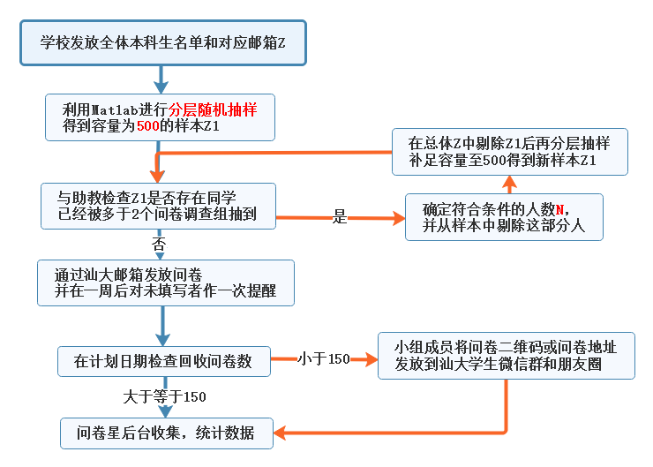

图4.2-1 数据收集步骤流程图

数据收集情况如下。

主要手段中的邮箱途径共发出问卷500份，实际回收130份并且全部采纳，问卷回收率为26.0%。辅助手段中的微信群途径回收问卷70份并且全部采纳。总体问卷回收份数为200，达到预期目的。

#### 4.3 概念的操作化定义与测量

表4.3-1 变量定义与对应的因素



#### 4.4 数据分析

① 调查结果统计：使用问卷星进行数据统计，导出图表。

② 调差结果分析：采用SPSS 20.0 统计软件。

③ 数据分析方法与问题对象

* 描述统计

1. 性别，年级，学院，是否恋爱的人群分布。

* 单样本T检验

1. 总体在一周接触不同类型网络信息频率；

2. 总体在一个月接触偶像剧和网络言情小说部数；

3. 总体代入电视剧或小说情节程度；

4. 总体的理想伴侣标准借鉴网上人物特征的程度；

5. 总体的理想伴侣标准借鉴网上人物的广泛程度；

6. 总体的理想伴侣标准受不同类型网络信息的影响程度；

7. 总体的理想伴侣标准的不同方面受网络信息的影响程度；

8. 总体的理想伴侣标准变动频繁程度；

9. 总体中处于恋爱状态的群体因现实另一半与理想标准差异的心里落差程度；

10. 总体对待网上与自己不同的择偶观点的情绪波动程度；

11. 总体对待网上与自己不同的择偶观点的接受程度。

* 独立样本T检验

1. 总体中的男女群体在一周接触不同类型网络信息频率；

2. 总体中的男女群体的理想伴侣标准借鉴网上人物的广泛程度；

3. 总体中的男女群体的理想伴侣标准受不同类型网络信息的影响程度；

4. 总体中的男女群体的理想伴侣标准的不同方面受网络信息的影响程度。

* 等级相关

1. 汕大学生一个月观看偶像剧部数与理想伴侣标准变动频繁程度的相关性；

2. 汕大学生一个月阅读网络言情小说部数与理想伴侣标准变动频繁程度的相关性；

3. 汕大学生看网络言情电视剧或小说自身代入情节程度与理想伴侣标准变动频繁程度的相关性；

4. 汕大学生理想伴侣标准借鉴网上人物的广泛程度与理想伴侣标准变动频繁程度的相关性；

5. 汕大学生看网络言情电视剧或小说自身代入情节程度与理想伴侣标准借鉴网上现实或虚拟人物的广泛程度的相关性；

6. 汕大学生因网上与其存在差异的择偶观点而产生情绪波动程度与汕大学生对于网络中与其相悖或差距较大的择偶标准的态度的相关性。

### 5. 研究结果

#### 5.1 被调查者人群分布

被调查者的性别，年级，书院，目前恋爱与否的人群分布如下图所示。

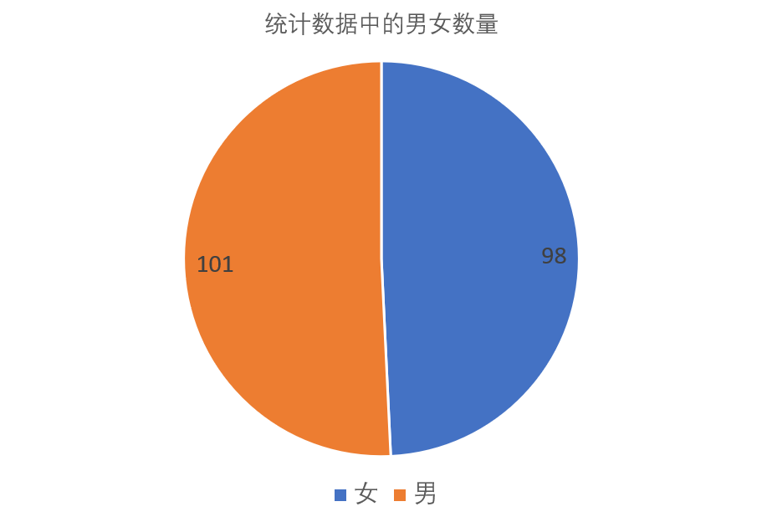 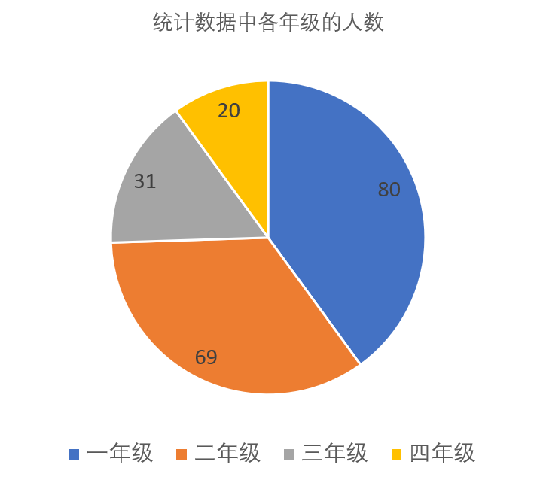

图5.1-1 男女分布图（对应第1题） 图5.1-2 年级分布图（对应第2题）

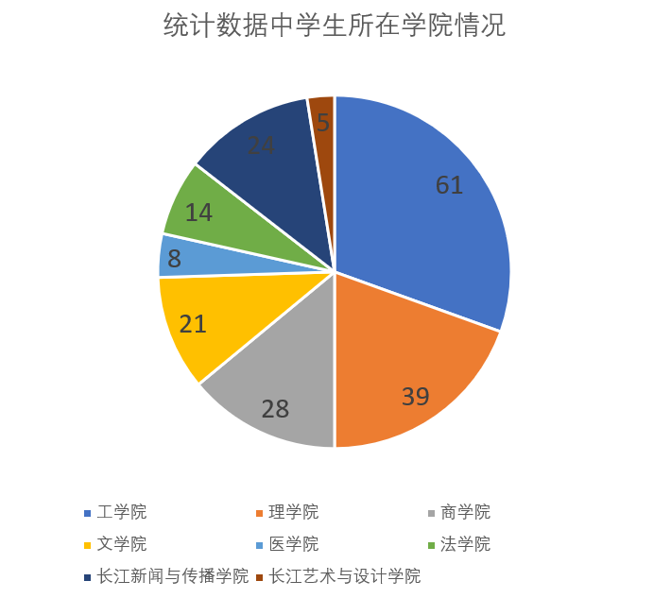 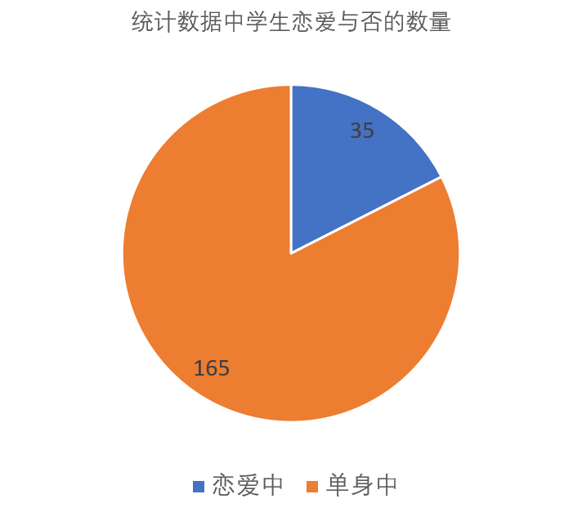

图5.1-3 书院分布图（对应第3题） 图5.1-4 恋爱与否分布图（对应第14题）

回收问卷来源的男女比例均衡，样本男女比例关系与总体中男女比例关系相差不大。后续分析可根据男女群体划分进行独立样本检验。

回收问卷来源所处的年级主要是大一和大二，占比为。而总体中各个年级的学生数量是比较均衡的，因此调查结果的统计推断严格上比较倾向于大一和大二的学生群体。后续分析中应少用年级作为群体划分标准。

回收问卷来源所在的学院以理学院和工学院为主，占比为；回收问卷来源正在单身和正在恋爱的比例为。

#### 5.2 统计推断——汕大学生接触网络情况

**5.2.1**

研究问题：①样本在一周内接触言情小说，电影，电视剧的平均天数对应的总体均值是否等于2（样本均值是2.23）；

②样本在一周内接触情感公众号发布的文章的平均天数对应的总体均值是否等于2（样本均值是1.82）；

③样本在一周内接触自媒体短视频的平均天数对应的总体均值是否等于2（样本均值是1.72）；

④样本在一周内接触网络中他人对理想伴侣的态度和看法的平均天数对应的总体均值是否等于2（样本均值是2.05）；

⑤样本一周内接触的情感类综艺的平均天数对应的总体均值是否等于1（样本1.21）。

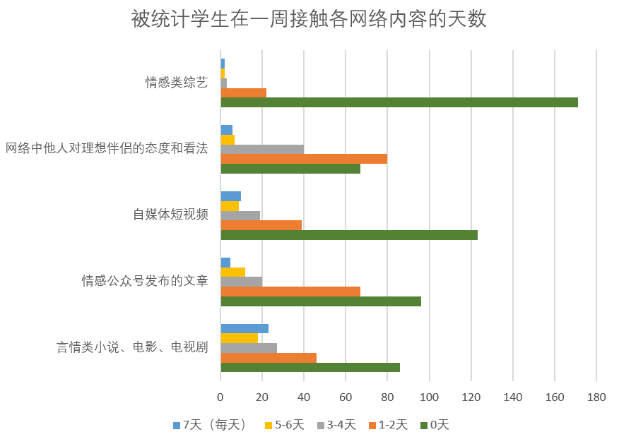

分析方法：单样本T检验。

初步判断：对应的问卷第4题中的变量为定距变量且样本量足够大（大于30），情感类综艺的数据有轻微偏态，其他数据无呈现强烈偏态，符合单样本T检验的要求。

图5.2-1 样本学生在一周内接触各种网络内容的天数

（对应问卷第4题），从“0天”到“7天”的五个选项

转化为程度系数1到5

软件分析：在各自原假设成立的条件下，软件分析得①中，②中，③中，④中，⑤中。根据值判断得④中的T值落在接受域内；①，②，③，⑤中的T值没有落在接受域内。其他参数如下表。

表5.2-2 问题5.2.1在软件计算中的一些关键参数



各自的效应尺度用以下公式计算

，

其中是问题的效应尺度，是问题对应的样本均值，是问题对应的总体检验值，是问题对应的样本标准差。计算得各自效应尺度为，，，。

结论：1.问题④不拒绝原假设，一周内接触的网络中他人对理想伴侣的态度和看法的平均天数对应的总体均值与2之间无显著差异；

2.问题①，②，③，⑤拒绝原假设，即认为一周内接触的言情小说，电影，电视剧平均天数对应的总体均值显著大于2，差异程度无实际意义；一周内接触的情感公众号发布的文章的平均天数对应的总体均值显著小于2，差异无实际意义；一周内接触的自媒体短视频的平均天数对应的总体均值显著小于2，差异程度较小；一周内接触的情感类综艺平均天数对应的总体均值显著大于1，差异程度较小。

**5.2.2**

研究问题：①一个月看的偶像剧部数对应的总体均值是否等于1.5（样本均值是1.405）；

②一个月看的网络言情小说的部数对应的总体均值是否等于1.5（样本均值是1.515）。

图5.2-3 样本学生在一个月看偶像剧部数 图5.2-4样本学生在一个月看网络

（对应问卷第5题），6个选项从 言情小说部数（对应问卷第7题），

“0部”到“9部及以上” 6个选项从“0部”到“9部及以上”

转化为程度系数1到6 转化为程度系数1到6

分析方法：单样本T检验。

初步判断：对应的问卷第5,7题中的变量为定距变量且样本量足够大（大于30）。第5题数据呈现强烈偏态，不符合单样本T检验的要求，故不作分析；第7题数据不呈现强烈偏态，符合单样本T检验要求。以下针对第7题进行分析。

原假设：一个月看的网络言情小说的部数对应的总体均值等于1.5。

备择假设：一个月看的网络言情小说的部数对应的总体均值不等于1.5。

软件分析：在原假设成立的条件下，软件分析得。根据值判断得T值落在接受域内。

结论：不拒绝原假设，一个月看的网络言情小说的部数对应的总体均值与1.5之间无显著差异。

#### 5.3 网络信息对汕大学生理想伴侣标准塑造的影响

**5.3.1**

研究问题：将自身代入言情类的电视剧或小说情节程度对应的总体均值是否等于2.5（样本均值2.33）。

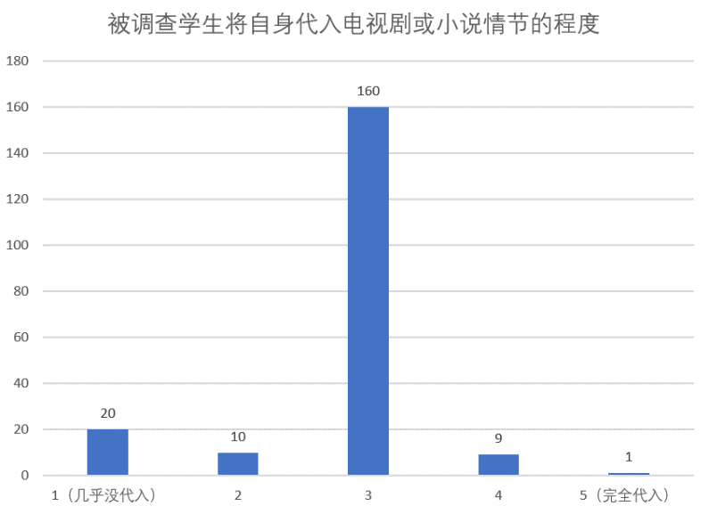

分析方法：单样本T检验。

初步判断：对应的问卷第8题中的变量为定距变量且样本量足够大（大于30），数据无呈现强烈偏态，符合单样本T检验的要求。

图5.3-1 样本学生将自身代入电视剧或小说情节程度（对应第8题）

原假设：将自身代入言情类电视剧或小说情节的程度的总体均值等于2.5。

备择假设：将自身代入言情类电视剧或小说情节的程度的总体均值不等于2.5。

软件分析：在原假设成立的条件下，软件计算得，，说明这次计算出来的T值落在接受域，也就是落在了有95%取值可能的区域。

结论：不拒绝原假设，将自身代入言情类电视剧或小说情节的程度的总体均值与2.5之间无显著差异。

**5.3.2**

研究问题：理想型伴侣的标准借鉴网上人物特征的程度对应的总体均值是否等于2.5（样本均值2.31）。

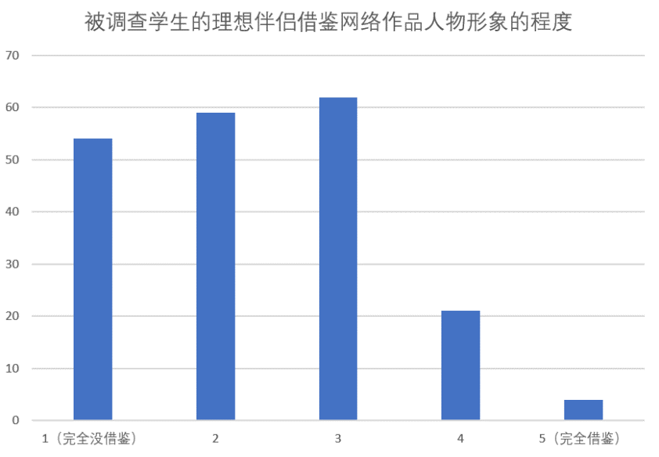

分析方法：单样本T检验。

初步判断：对应的问卷第9题中的变量为定距变量且样本量足够大（大于30），数据无呈现强烈偏态，符合单样本T检验的要求。

图5.3-2 样本学生理想伴侣标准借鉴网络作品人物程度（对应第9题）

原假设：理想型伴侣标准借鉴网上人物的程度对应的总体均值等于2.5。

备择假设：理想型伴侣标准借鉴网上人物的程度对应的总体均值不等于2.5。

软件分析：在原假设成立的条件下，软件计算得，，说明这次计算出来的T值不落在接受域，也就是落在了有5%取值可能的区域。样本标准差，计算效应尺度得。

结论：拒绝原假设，认为理想型伴侣标准借鉴网上人物的程度对应的总体显著低于2.5，差异程度无实际意义。

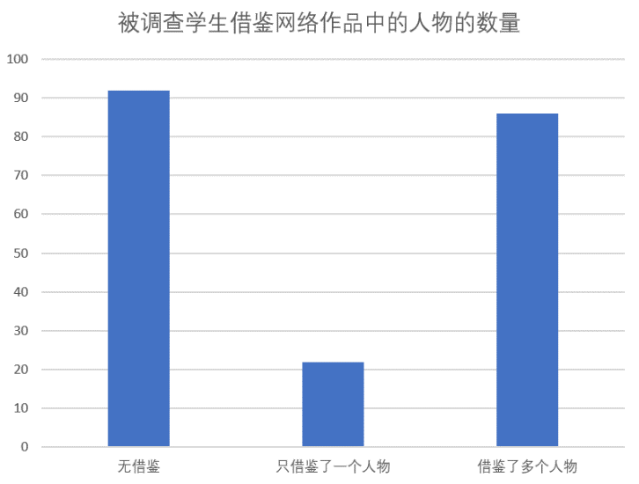

**5.3.3**

研究问题：理想伴侣标准借鉴网上人物的广泛程度的总体均值是否等于2（样本均值1.97）。

图5.3-3 样本学生借鉴网络作品人

物广泛程度（对应第10题），

三个选项从“无借鉴”到“借鉴多个人物”转化为程度1到3

分析方法：单样本T检验。

初步判断：对应的问卷第10题中的变量为定距变量且样本量足够大（大于30），数据无呈现强烈偏态，符合单样本T检验的要求。

原假设：理想伴侣标准借鉴网上人物的广泛程度的总体均值等于2。

备择假设：理想伴侣标准借鉴网上人物的广泛程度的总体均值不等于2。

软件分析：在原假设成立的条件下，软件计算得，，说明这次计算出来的T值落在接受域，也就是落在了有95%取值可能的区域。

结论：不拒绝原假设，认为理想伴侣标准借鉴网上人物的广泛程度的总体均值与2之间无显著差异。

**5.3.4**

研究问题：①言情类小说、电视剧、电影对理想伴侣影响程度的总体均值是否等于2（样本均值1.96）；

②情感公众号发布的文章对理想伴侣影响程度的总体均值是否等于2（样本均值1.71）；

③自媒体短视频对理想伴侣影响程度的总体均值是否等于1.5（样本均值1.37）；

④网络上他人对理想伴侣的态度和看法对自己理想伴侣影响程度的总体均值是否等于2（样本均值1.92）；

⑤情感类综艺对理想伴侣影响程度的总体均值是否等于1.5（样本均值1.44）。

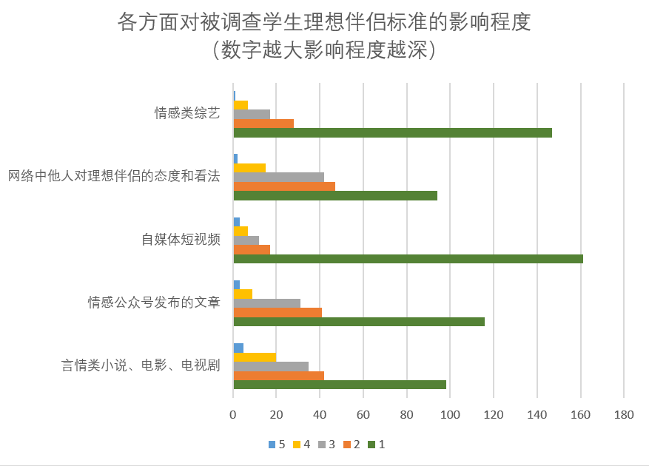

分析方法：单样本T检验。

初步判断：对应的问卷第11题中的变量为定距变量且样本量足够大（大于30），数据无呈现强烈偏态，符合单样本T检验的要求。

图5.3-4 样本学生理想伴侣标准被各种网络信息影响程度（对应第11题）

软件分析：在各自原假设成立的条件下，软件分析得①中，②中，③中，④中，⑤中。根据值判断得①，④，⑤中的T值落在接受域内；②，③中的T值没有落在接受域内，样本标准差，效应尺度计算得

.

表5.3-5 问题5.3.4在软件计算中的一些关键参数



结论：1. 问题①，④，⑤不拒绝原假设，言情类小说，电视剧，电影对理想伴侣标准影响程度的总体均值与2之间无显著差异；网络上他人对理想伴侣态度和看法对理想伴侣标准影响程度的总体均值与2之间无显著差异；情感类综艺节目对理想伴侣标准影响程度的总体均值与1.5之间无显著差异。

2. 问题②，③拒绝原假设，情感公众号发布的文章对理想伴侣标准影响程度的总体均值显著低于2，差异程度较小；自媒体短视频对理想伴侣标准影响程度的总体均值显著低于1.5，差异无实际意义。

**5.3.5**

研究问题：①网络信息影响“年龄”标准程度的总体均值是否等于2.5（样本均值2.69）；

②网络信息影响“家境”标准程度的总体均值是否等于2.5（样本均值2.54）；

③网络信息影响“地域”标准程度的总体均值是否等于2.5（样本均值2.54）；

④网络信息影响“性格”标准程度的总体均值是否等于4（样本均值3.89）；

⑤网络信息影响“拥有相同或相似兴趣”标准程度的总体均值是否等于3.5（样本均值3.58）；

⑥网络信息影响“外形”标准程度的总体均值是否等于3（样本均值3.13）。

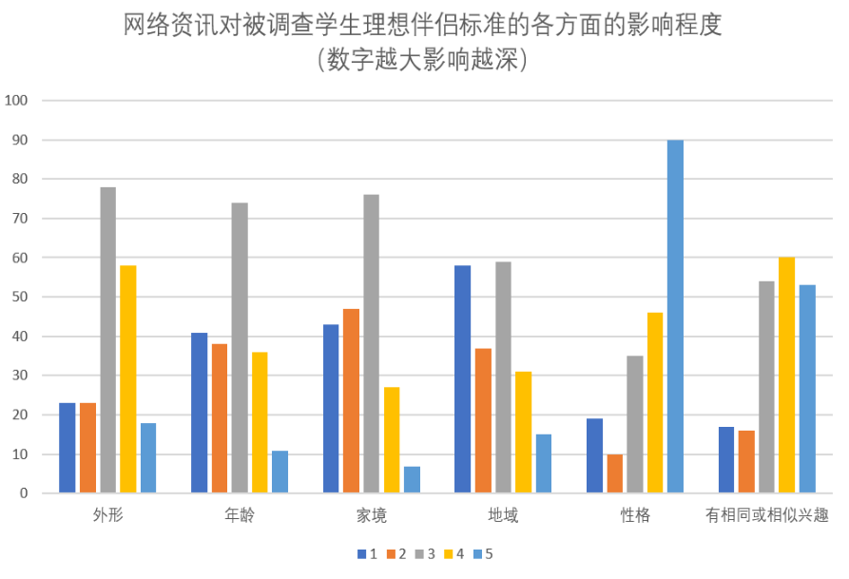

分析方法：单样本T检验。

初步判断：对应的问卷第12题中的变量为定距变量且样本量足够大（大于30），数据无呈现强烈偏态，符合单样本T检验的要求。

图5.3-6 网络信息影响样本学生理想伴侣标准各方面的程度（对应第12题）

软件分析：在各自原假设成立的条件下，软件分析得①中，②中，③中，④中，⑤中，⑥中。根据值判断得②，③，④，⑤，⑥中的T值落在接受域内；①中的T值没有落在接受域内，样本标准差，效应尺度计算得。

表5.3-7 问题5.3.5在软件计算中的一些关键参数



结论：1. 问题②~⑥不拒绝原假设，网络信息影响“家境”标准程度的总体均值与2.5无显著差异；网络信息影响“地域”标准程度的总体均值与2.5无显著差异；网络信息影响“性格”标准程度的总体均值与4无显著差异；网络信息影响“拥有相同或相似兴趣”标准程度的总体均值与3.5无显著差异；网络信息影响“外形”标准程度的总体均值与3无显著差异。

2. 问题①拒绝原假设，网络信息影响“年龄”标准程度的总体均值显著高于2.5，差异程度无实际意义。

**5.3.6**

研究问题：对理想伴侣的标准因接触网络信息而发生变动的频繁程度的总体均值是否等于2.5（样本均值2.36）。

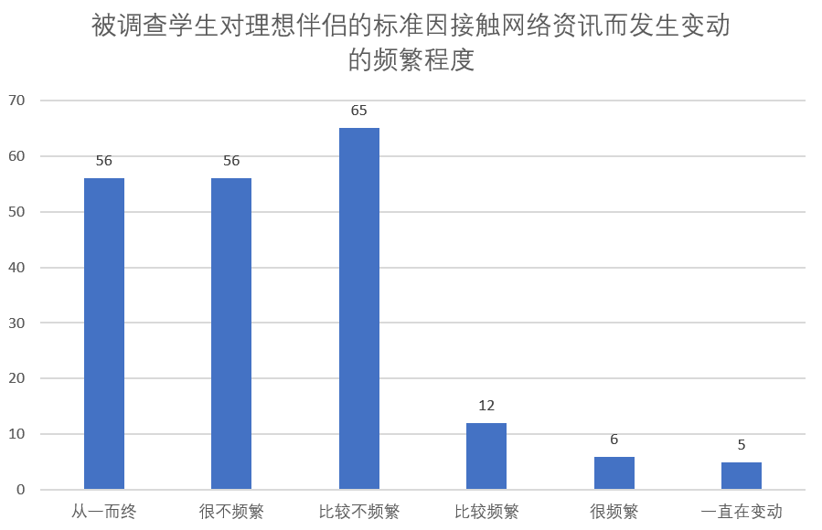分析方法：单样本T检验。

初步判断：对应的问卷第13题中的变量为定距变量且样本量足够大（大于30），数据无呈现强烈偏态，符合单样本T检验的要求。

图5.3-8 样本学生理想伴侣标准因网络信息的变动频率（对应第13题）

原假设：对理想伴侣的标准因接触网络信息而发生变动的频繁程度的总体均值等于2.5。

备择假设：对理想伴侣的标准因接触网络信息而发生变动的频繁程度的总体均值不等于2.5。

软件分析：在原假设成立条件下，计算得，说明这次计算出来的T值落在接受域，也就是落在了有95%取值可能的区域。

结论：不拒绝原假设，对理想伴侣的标准因接触网络信息而发生变动的频繁程度的总体均值与2.5之间无显著差异。

**5.3.7**

研究问题：汕大男女学生在一周接触各类网络内容的平均天数是否存在显著差异。（细分问题①到⑤对应言情类小说、电影、电视剧，情感公众号发布的文章，自媒体短视频，网络中他人对理想伴侣的看法，情感类节目）

分析方法：独立样本T检验。

初步判断：对应的问卷第4题中的变量为定距变量，性别变量为定名变量，样本量足够大（大于30），数据无呈现强烈偏态，符合独立样本T检验要求。

软件分析：软件分析过程中的一些关键参数如下图所示。

表5.3-9 问题5.3.7软件计算中的关键参数，

左表第三列上下数据分别代表方差相等和方差不相等时应取的，

右表第二、三列上下数据分别代表男、女生群体

 

步骤一：方差检验。①，②，④中的Levene统计量落在接受域内；③，⑤中的Levene统计量落在拒绝域内。

结论：不拒绝原假设，男女生一周接触①，②，④中的网络内容的平均天数对应的两组总体方差相等；拒绝原假设，男女生一周接触③，⑤中的网络内容的平均天数对应的两组总体方差不相等。

步骤二：均值检验。②，③，④，⑤中的T统计量落在接受域内；①中的T统计量落在拒绝域内，相应的效应尺度为。

结论：1.不拒绝原假设，男女生一周接触②，③，④，⑤中的网络内容的平均天数对应的两组总体均值之间无显著差异；

2.拒绝原假设，男女生一周接触①中的网络内容的平均天数对应的两组总体均值之间存在显著差异，男生总体显著低于女生总体，差异程度为中等。

**5.3.8**

研究问题：汕大男女学生的理想伴侣标准借鉴网上人物的广泛程度是否存在显著差异。

分析方法：独立样本T检验。

初步判断：对应的问卷第10题中的变量为定距变量，性别变量为定名变量，样本量足够大（大于30），数据无呈现强烈偏态，符合独立样本T检验要求。

软件分析：软件分析过程中的一些关键参数如下图所示。

表5.3-10 问题5.3.8软件计算中的关键参数



步骤一：方差检验。，Levene统计量落在接受域内。

结论：不拒绝原假设，样本男女生的理想伴侣标准借鉴网上人物的广泛程度对应的两组总体方差相等。

步骤二：均值检验。，T统计量落在拒绝域内。效应尺度计算得。

结论：拒绝原假设，样本男女生的理想伴侣标准借鉴网上人物的广泛程度对应的两组总体均值之间存在显著差异，男生总体显著低于女生总体，差异程度为较小。

**5.3.9**

研究问题：各种网络信息对汕大男女学生总体的理想伴侣标准影响程度是否存在显著差异。（细分问题①到⑤对应言情类小说、电影、电视剧，情感公众号发布的文章，自媒体短视频，网络中他人对理想伴侣的看法，情感类节目）

分析方法：独立样本T检验。

初步判断：对应的问卷第11题中的变量为定距变量，性别变量为定名变量，样本量足够大（大于30），数据无呈现强烈偏态，符合独立样本T检验要求。

软件分析：软件分析过程中的一些关键参数如下图所示。

表5.3-11 问题5.3.9软件计算中的关键参数，

左表第三列上下数据分别代表方差相等和方差不相等时应取的，

右表第二、三列上下数据分别代表男、女生群体

 

步骤一：方差检验。②，③，④中的Levene统计量落在接受域内；①，⑤中的Levene统计量落在拒绝域内。

结论：不拒绝原假设，男女生一周接触②，③，④中的网络内容的平均天数对应的两组总体方差相等；拒绝原假设，男女生一周接触①，⑤中的网络内容的平均天数对应的两组总体方差不相等。

步骤二：均值检验。②，③，⑤中的T统计量落在接受域内；①，④中的T统计量落在拒绝域内，相应的效应尺度为，。

结论：1.不拒绝原假设，男女生被②，③，⑤方面的网络内容影响的程度对应的两组总体均值之间无显著差异；

2.拒绝原假设，男女生被①，④方面的网络内容影响的程度对应的两组总体均值之间存在显著差异，①中男生总体显著低于女生总体，差异程度为中等，④中男生总体显著低于女生总体，差异程度为较小。

**5.3.10**

研究问题：网络资讯对汕大男女学生理想伴侣标准的不同方面的影响程度是否存在显著差异。（细分问题①到⑥对应外形，年龄，家境，地域，性格，有相同或相似兴趣）

分析方法：独立样本T检验。

初步判断：对应的问卷第12题中的变量为定距变量，性别变量为定名变量，样本量足够大（大于30），数据无呈现强烈偏态，符合独立样本T检验要求。

软件分析：软件分析过程中的一些关键参数如下图所示。

表5.3-12 问题5.3.10软件计算中的关键参数，

左表第三列上下数据分别代表方差相等和方差不相等时应取的，

右表第二、三列上下数据分别代表男、女生群体

 

步骤一：方差检验。①，②，④，⑤，⑥中的Levene统计量落在接受域内；③中的Levene统计量落在拒绝域内。

结论：不拒绝原假设，网络资讯对样本男女学生理想伴侣标准的①，②，④，⑤，⑥方面的影响程度对应的两组总体方差相等；拒绝原假设，网络资讯对样本男女学生理想伴侣标准的③方面的影响程度对应的两组总体方差不相等。

步骤二：均值检验。①，②，④，⑤，⑥中的T统计量落在接受域内；③中的T统计量落在拒绝域内，相应的效应尺度为。

结论：不拒绝原假设，网络资讯对样本男女学生理想伴侣标准的①，②，④，⑤，⑥方面的影响程度对应的两组总体均值不存在显著差异；拒绝原假设，网络资讯对样本男女学生理想伴侣标准的③方面的影响程度对应的两组总体均值之间存在显著差异 ，男生群体显著小于女生群体，差异程度为中等。

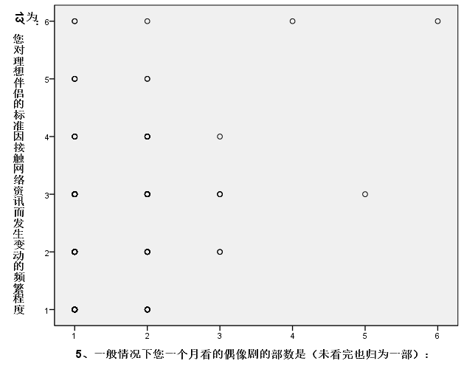**5.3.11**

研究问题：汕大学生一月内观看的偶像剧部数与理想伴侣标准变动频繁程度的相关性。

分析方法：等级（积差）相关。

步骤一：初步观察。两变量之间不存在线性相关性。

步骤二：检验变量是否服从正态分布。

原假设：汕大学生一月内观看的偶像剧部数与理想伴侣标准变动频繁程度这两个变量在总体中取值的分布服从正态分布。

备择假设：汕大学生一月内观看的偶像剧部数与理想伴侣标准变动频繁程度这两个变量在总体中取值的分布至少有一个不服从正态分布。

分析：软件计算得。

结论：拒绝原假设，选择备择假设。采用斯皮尔曼相关系数。

步骤三：相关系数检验。

原假设：在总体中，汕大学生一月内观看的偶像剧部数与理想伴侣标准变动频繁程度的相关系数=0。

备择假设：在总体中，汕大学生一月内观看的偶像剧部数与理想伴侣标准变动频繁程度的相关系数0。

分析；软件计算得，。

结论：拒绝原假设，认为在总体中汕大学生一月内观看的偶像剧部数与理想伴侣标准变动频繁程度显著相关，，相关程度为微弱相关，相关方向呈正值，表明汕大学生一月内观看的偶像剧部数越多，学生的理想伴侣标准变动频繁程度越频繁。

**5.3.12**

研究问题：汕大学生一月内阅读网络言情小说部数与理想伴侣标准变动频繁程度的相关性。

分析方法：等级（积差）相关。

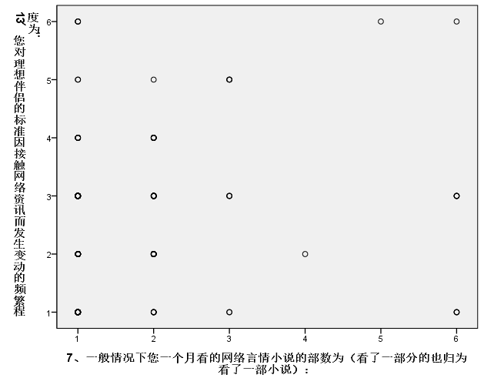步骤一：初步观察。两变量之间不存在线性相关性。

步骤二：检验变量是否服从正态分布。

原假设：汕大学生一月内阅读网络言情小说部数与理想伴侣标准变动频繁程度这两个变量在总体中取值的分布服从正态分布。

备择假设：汕大学生一月内阅读网络言情小说部数与理想伴侣标准变动频繁程度这两个变量在总体中取值的分布至少一个不服从正态分布。

分析：软件计算得。

结论：拒绝原假设，选择备择假设。采用斯皮尔曼相关系数。

步骤三：相关系数检验。

原假设：在总体中，汕大学生一月内阅读的网络言情小说部数与理想伴侣标准变动频繁程度的相关系数=0。

备择假设：在总体中，汕大学生一月内阅读的网络言情小说部数与理想伴侣标准变动频繁程度的相关系数0。

分析：软件计算得，。

结论：拒绝原假设，认为在总体中汕大学生一月内阅读的网络言情小说部数与理想伴侣标准变动频繁程度显著相关，，相关程度为微弱相关，相关方向呈正值，表明汕大学生一月内阅读的网络言情小说部数越多，学生的理想伴侣标准变动频繁程度越频繁。

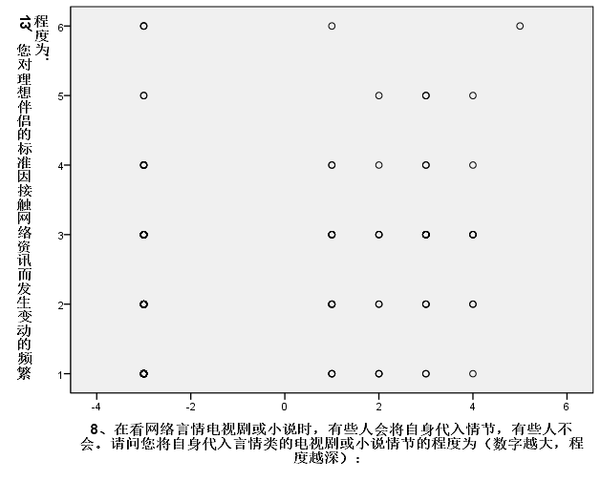

**5.3.13**

研究问题：汕大学生在看网络言情电视剧或小说是自身代入情节程度与理想伴侣标准变动频繁程度的相关性。

分析方法：等级（积差）相关。

步骤一：初步观察。两变量之间不存在线性相关性。

步骤二：检验变量是否服从正态分布。

原假设：汕大学生在看网络言情电视剧或小说是自身代入情节程度与理想伴侣标准变动频繁程度这两个变量在总体中取值的分布服从正态分布。

备择假设：汕大学生在看网络言情电视剧或小说是自身代入情节程度与理想伴侣标准变动频繁程度这两个变量在总体中取值的分布至少一个不服从正态分布。

分析：软件计算得。

结论：拒绝原假设，选择备择假设。采用斯皮尔曼相关系数。

步骤三：相关系数检验。

原假设：在总体中，汕大学生在看网络言情电视剧或小说是自身代入情节程度与理想伴侣标准变动频繁程度的相关系数=0。

备择假设：在总体中，汕大学生在看网络言情电视剧或小说是自身代入情节程度与理想伴侣标准变动频繁程度的相关系数0。

分析：软件计算得，。

结论：拒绝原假设，认为汕大学生在看网络言情电视剧或小说是自身代入情节程度与理想伴侣标准变动频繁程度显著相关，，相关程度为微弱相关，相关方向呈正值，表明汕大学生在看网络言情电视剧或小说是自身代入情节程度越高，学生的理想伴侣标准变动频繁程度越频繁。

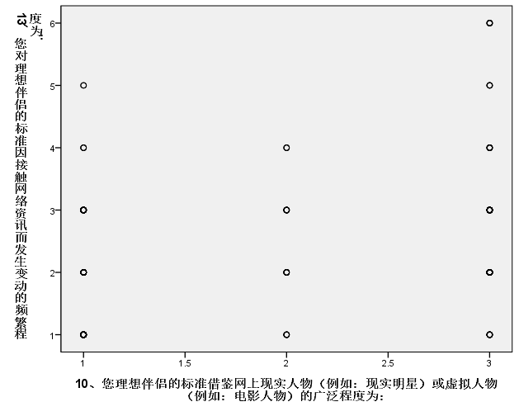**5.3.14**

研究问题：汕大学生理想伴侣标准借鉴网上现实或虚拟人物的广泛程度与理想伴侣标准变动频繁程度的相关性。

分析方法：等级（积差相关）。

步骤一：初步观察。两变量之间不存在线性相关性。

步骤二：检验变量是否服从正态分布。

原假设：汕大学生理想伴侣标准借鉴网上现实或虚拟人物的广泛程度与理想伴侣标准变动频繁程度这两个变量在总体中取值的分布服从正态分布。

备择假设：汕大学生理想伴侣标准借鉴网上现实或虚拟人物的广泛程度与理想伴侣标准变动频繁程度这两个变量在总体中取值的分布至少有一个不服从正态分布。

分析：软件计算得。

结论：拒绝原假设，选择备择假设。采用斯皮尔曼相关系数。

步骤三：相关系数检验。

原假设：在总体中，汕大学生理想伴侣标准借鉴网上现实或虚拟人物的广泛程度与理想伴侣标准变动频繁程度的相关系数=0。

备择假设：在总体中，汕大学生理想伴侣标准借鉴网上现实或虚拟人物的广泛程度与理想伴侣标准变动频繁程度的相关系数0。

分析：软件计算得，。

结论：拒绝原假设，认为汕大学生理想伴侣标准借鉴网上现实或虚拟人物的广泛程度与理想伴侣标准变动频繁程度显著相关，，相关程度为中度相关，相关方向呈正值，表明汕大学生理想伴侣标准借鉴网上现实或虚拟人物的广泛程度越高，学生的理想伴侣标准变动频繁程度越频繁。

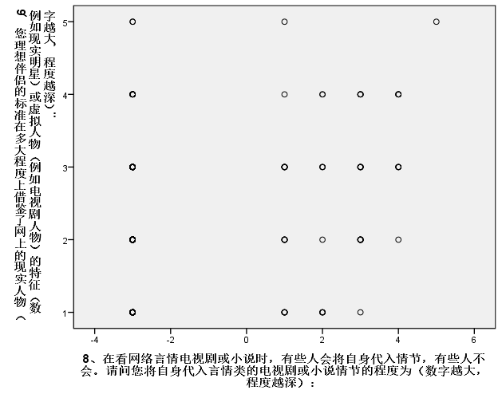**5.3.15**

研究问题：汕大学生在看网络言情电视剧或小说是自身代入情节程度与理想伴侣标准借鉴网上现实或虚拟人物的广泛程度的相关性。

分析方法：等级（积差）相关。

步骤一：初步观察。两变量之间不存在线性相关性。

步骤二：检验变量是否服从正态分布。

原假设：汕大学生在看网络言情电视剧或小说是自身代入情节程度与理想伴侣标准借鉴网上现实或虚拟人物的广泛程度这两个变量在总体中取值的分布服从正态分布。

备择假设：汕大学生在看网络言情电视剧或小说是自身代入情节程度与理想伴侣标准借鉴网上现实或虚拟人物的广泛程度这两个变量在总体中取值的分布至少有一个不服从正态分布。

分析：软件计算得。

结论：拒绝原假设，选择备择假设。采用斯皮尔曼相关系数。

步骤三：相关系数检验。

原假设：在总体中，汕大学生在看网络言情电视剧或小说时自身代入情节程度与理想伴侣标准借鉴网上现实或虚拟人物的广泛程度的相关系数=0。

备择假设：在总体中，汕大学生在看网络言情电视剧或小说时自身代入情节程度与理想伴侣标准借鉴网上现实或虚拟人物的广泛程度的相关系数0。

分析：软件计算得，。

结论：拒绝原假设，认为汕大学生在看网络言情电视剧或小说时自身代入情节程度与理想伴侣标准借鉴网上现实或虚拟人物的广泛程度显著相关，相关系数为0.229，相关程度为微弱相关，相关方向呈正值，表明汕大学生在看网络言情电视剧或小说时自身代入情节程度越高，学生的理想伴侣标准借鉴网上现实或虚拟人物的广泛程度越高。

#### 5.4 网络信息对汕大学生关于恋爱理想方面的态度的影响

**5.4.1**

研究问题：因现实中另一半与在网络上憧憬的形象之间的差异而产生的落差程度对应的总体均值是否等于2。（样本均值2.11）

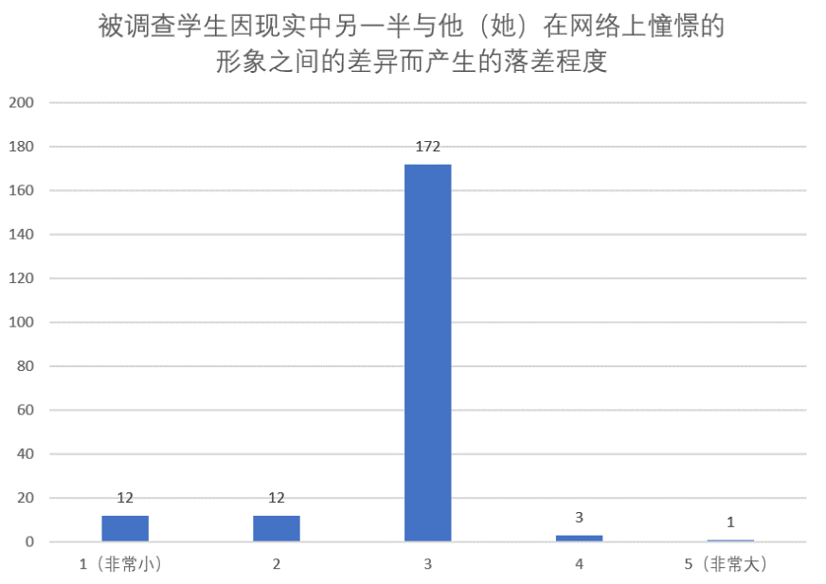

分析方法：单样本T检验。

初步判断：对应的问卷第16题中的变量为定距变量；样本量足够大（大于30），数据无呈现强烈偏态，符合单样本T检验要求。

图5.4-1 第16题图

原假设：因现实中另一半与在网络上憧憬的形象之间的差异而产生的落差程度对应的总体均值等于2。

备择假设：因现实中另一半与在网络上憧憬的形象之间的差异而产生的落差程度对应的总体均值不等于2。

软件分析：在原假设成立条件下，计算得，说明此次计算出来的T落在接受域内。

结论：不拒绝原假设，认为因现实中另一半与在网络上憧憬的形象之间的差异而产生的落差程度对应的总体均值与2之间无显著差异。

**5.4.2**

研究问题：因网上某些与本人存在差异的择偶观点而产生情绪波动的程度对应的总体均值是否等于2。（样本均值1.97）

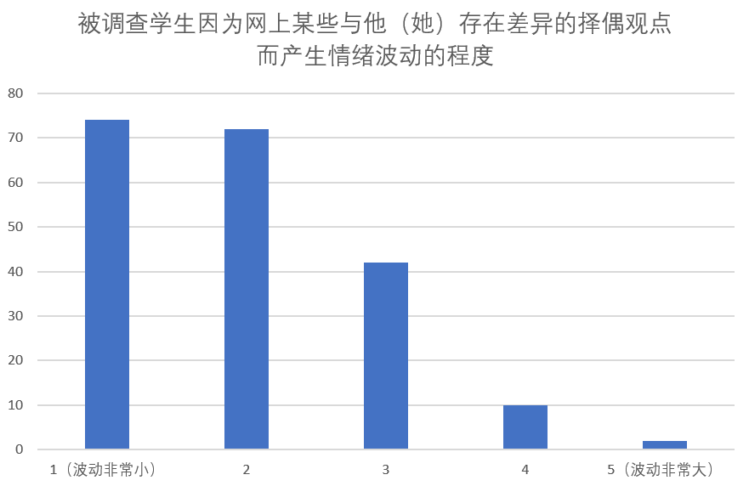

分析方法：单样本T检验。

初步判断：对应的问卷第17题中的变量为定距变量；样本量足够大（大于30），数据无呈现强烈偏态，符合单样本T检验要求。

图5.4-2 第17题图

原假设：因网上某些与本人存在差异的择偶观点而产生情绪波动的程度对应的总体均值等于2。

备择假设：因网上某些与本人存在差异的择偶观点而产生情绪波动的程度对应的总体均值不等于2。

软件分析：在原假设成立的条件下，计算得，说明此次计算得到的T落在接受域内。

结论：不拒绝原假设，认为因网上某些与本人存在差异的择偶观点而产生情绪波动的程度对应的总体均值与2之间无显著差异。

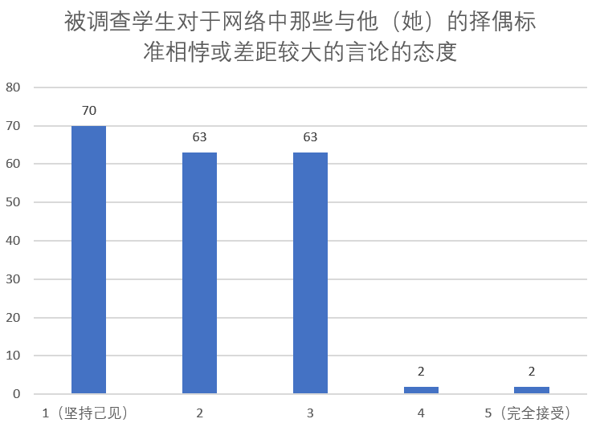

**5.4.3**

研究问题：对于网络中那些与本人的择偶标准相悖或差距较大言论的接受程度的总体均值是否等于2 （样本2.02）。

分析方法：单样本T检验。

初步判断：对应的问卷第18题中的变量为定距变量；样本量足够大（大于30），数据无呈现强烈偏态，符合单样本T检验要求。

原假设：对于网络中那些与本人的择偶标准相悖或差距较大言论的接受程度的总体均值等于2。

备择假设：对于网络中那些与本人的择偶标准相悖或差距较大言论的接受程度的总体均值不等于2。

软件分析：在原假设成立的条件下，计算得，说明此次计算得到的T值落在接受域内。

结论：不拒绝原假设，认为对于网络中那些与本人的择偶标准相悖或差距较大言论的接受程度的总体均值与2之间无显著差异。

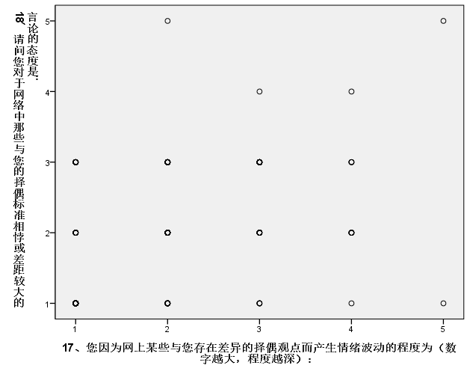**5.4.4**

研究问题：汕大学生因网上与其存在差异的择偶观点而产生情绪波动程度与汕大学生对于网络中与其相悖或差距较大的择偶标准的态度的相关性。

分析方法：等级（积差）相关。

步骤一：初步观察。两变量之间不存在线性相关性。

步骤二：检验变量是否符合正态分布。

原假设：汕大学生因网上与其存在差异的择偶观点而产生情绪波动程度与汕大学生对于网络中与其相悖或差距较大的择偶标准的态度这两个变量在总体中取值的分布服从正态分布。

备择假设：汕大学生因网上与其存在差异的择偶观点而产生情绪波动程度与汕大学生对于网络中与其相悖或差距较大的择偶标准的态度这两个变量在总体中取值的分布至少一个不服从正态分布。

分析：软件计算得。

结论：拒绝原假设，选择备择假设。采用斯皮尔曼系数。

步骤三：相关系数检验。

原假设：在总体中，汕大学生因网上与其存在差异的择偶观点而产生情绪波动程度与汕大学生对于网络中与其相悖或差距较大的择偶标准的态度的相关系数=0。

备择假设：在总体中，汕大学生因网上与其存在差异的择偶观点而产生情绪波动程度与汕大学生对于网络中与其相悖或差距较大的择偶标准的态度的相关系数0。

分析：软件计算得， 。

结论：拒绝原假设，汕大学生因网上与其存在差异的择偶观点而产生情绪波动程度与汕大学生对于网络中与其相悖或差距较大的择偶标准的态度显著相关，，相关程度为中度相关，相关方向呈正值，表明汕大学生因网上与其存在差异的择偶观点而产生情绪波动程度越高，汕大学生对于网络中与其相悖或差距较大的择偶标准的态度越倾向于完全接受。

### 6. 研究总结

#### 6.1 结论与解释

基于以上分析得出的结论与现实意义的联系，我们得到了一系列统计推断的成果如下。

1. 关于一周内接触言情小说、影视剧（①），情感公众号发布的文章（②），自媒体短视频（③），网络中他人对理想伴侣的看法（④）和情感类节目（⑤）这五种网络信息，汕大学生总体接触的天数的平均水平均在3天以下，其中①方面稍大于2天，④方面可认为正处在1-2天，②，③，⑤方面均不足1天。而总体在这种网络信息接触频率下理想伴侣标准变动的平均水平介于很不频繁和比较不频繁之间，表明汕大学生理想伴侣标准处于相对稳定的状态，不易受到网络信息的影响。

而其中男女群体在①方面接触天数方面存在中等的显著差异，男生群体接触天数比较低。而在②到⑤方面两个群体的接触天数无显著差异。

2. 汕大学生一个月看的网络言情小说部数平均水平不足一部；而在看网络言情小说的时候自身代入情节的情况接近中间状态，比较倾向于没代入，即代入程度小于50%；对书中的人物特征借鉴程度也接近中间状态，比较倾向于没借鉴，即人物只借鉴不足一半的特征；对书中借鉴人物的数量不止一个，其中女生群体较男生群体借鉴了更多数量的人物。

3. 给定影响程度从1到5的级别（1最小，5最大），各种网络信息对汕大学生理想伴侣标准均小于等于2，表明网络信息对理想伴侣标准的塑造贡献比较小。针对男女群体，言情类小说、影视剧和网络中他人对理想伴侣的看法影响女生群体程度较男生群体大，其他方面则两个群体影响程度无显著差异。

4. 网络信息对汕大学生理想伴侣标准各个方面的影响程度可按程度从深到浅进行排序：性格→拥有相同或相似的兴趣→外形→年龄→家境和地域。而对男女群体，除了在家境方面男生群体受网络信息影响程度显著小于女生群体外，其他方面两个群体受影响程度无显著差异。

5. 在面对网络上不同的择偶观点时，汕大学生的情绪波动程度处于很小的一个状态，但对这些观点的大部分或大程度上不能接受。

6. 汕大学生一月内观看的偶像剧部数，网络言情小说部数，代入偶像剧和小说情节程度均与理想伴侣标准变动频繁程度显著相关，相关程度为微弱相关，相关方向呈正值。

汕大学生理想伴侣标准借鉴网上现实或虚拟人物的广泛程度与理想伴侣标准变动频繁程度显著相关，相关程度为中度相关，相关方向呈正值。

汕大学生在看网络言情电视剧或小说时自身代入情节程度与理想伴侣标准借鉴网上现实或虚拟人物的广泛程度显著相关，相关程度为微弱相关，相关方向呈正值。

汕大学生因网上与其存在差异的择偶观点而产生情绪波动程度与汕大学生对于网络中与其相悖或差距较大的择偶标准的态度显著相关，相关程度为中度相关，相关方向呈正值。

#### 6.2 意见与建议

网络信息质量与安全是两个重要的考虑因素。网络信息中可能隐藏一些劣质的内容会腐化接触者；网络信息中可能隐藏的病毒和其他危险因素会威胁接触者的信息安全。

对于本研究，一方面我们可以对信息质量与安全问题比较放心。汕大学生群体每周接触有关的网络内容平均在3天以下，不足一半天数；一个月阅读网络言情小说平均水平也不足一部，表示大部分人都几乎没有阅读网络言情小说；网络信息对汕大学生理想伴侣标准塑造的影响有限，不容易改变和动摇。

但另一方面，我们也要看到不同与重点的地方。言情小说、影视剧对理想伴侣标准影响程度最大，其次是网络中他人对理想伴侣的看法。网络言情小说和影视剧的信息质量与安全应重点把控；我们的学生在网上发表关于理想伴侣的看法也要谨言慎行，传播正确的价值观，因为发表的看法可能会对另一个人造成关键性的影响。而女生群体在网络言情小说和影视剧的接触频率方面和受影响程度方面也显著大于男生群体，因此女生群体也是一个重点关心群体。

此外，网络信息影响理想伴侣标准中的内在方面（性格和相同兴趣）最大，其次是外在（外形和年龄），最后是客观条件（家境和地域）。在一定程度上可以认为网络信息关于内在方面的信息比较充实，汕大学生对这种信息也比较关注。

### 7. 批判性反思

1. 有6道题用到等级（积差）相关方法。每道题中由于搜集到的两个变量的数据至少有一个不符合正态分布，所以只能采用斯皮尔曼相关系数进行分析，从而造成分析结果的精确度下降。

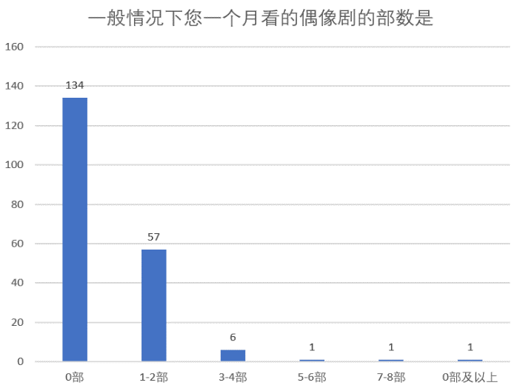2. 问卷第5题的数据呈现了一个微弱的偏态，可以看到后面的几个选项设置几乎没有人选。这道题的选项跨度之前是有经历一次修改，将每个选项的跨度缩小，但效果仍欠佳。最好的策略应该是将选项设置为“0部”，“1部”，“2部”，“3部”，“3部以上”。为了做到在调查前得出类似这种策略，就需要前期调查和评估。

3. 本次研究人群分布中的年级分布比较不均，也欠缺了对总体中大一到大四群体的单因素方差分析，没有充分利用好所搜集的数据。

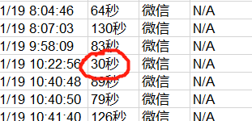4. 本次研究忽略了对可疑答卷的作废。例如，有些答卷在30秒就完成，反映了填写者可能存在的随意性问题。严谨的做法是确定一个时间标准，将低于这个时间的答卷作废排除于样本外。

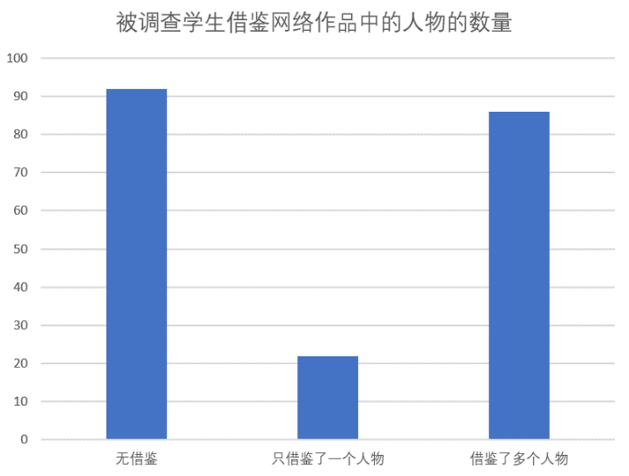5. 若将问卷第10题中的变量视为定距变量，更好的选项设置格式可选用语义差异格式。例如：

几乎无借鉴1 2 3 4 5 借鉴非常多人物

而“无借鉴”，“只借鉴一个人物”，“借鉴了多个人物”这种设置方法可以考虑将其作为定名变量使用。只不过本研究过程仍将其作为定距变量。

**参考文献**

1. 江文芬.网络文化对大学生恋爱观的负面影响及对策.西南民族大学学报(人文社科版),2004(06):317-319.
2. 李莉.网络背景下高校学生恋爱观探析.企业家天地下半月刊(理论版),2008(10):113-114.
3. 王枚,王磊.试析网络环境对大学生恋爱观的消极影响.广西青年干部学院学报,2006(06):35-36.
4. 王雪颖,胡志蕾.大学生恋爱动机研究综述.现代交际,2019(13):135-136.
5. 许萍.基于网络文化的大学生恋爱观探究.湖北科技学院学报,2013,33(10):211-212.

**组员贡献**



**报告评分**



**总分 = 83分**

**附 录**

**附录1** 问卷星导出的调查问卷



**附录2** 抽样名单



**附录3** 整理好的SPSS数据



**附录4** 整理好的Excel格式数据



**附录5** 小组课堂报告PPT



**附录6** SPSS 20.0软件计算过程中数据框截图



**附录7** 问卷所有题目回答结果可视化图像



**附录8** 抽样过程编写的MATLAB代码（未整理，不能直接使用）

